NOTA DE PRENSA Nº 320 - 2011-GR.CAJ/DC.RR.PP.

Capacitan a profesores para el funcionamiento de redes educativas en la región Cajamarca

Representantes de las 13 provincias se comprometieron a mejorar sus capacidades, conocimientos, actitudes y valores para el mejoramiento de la calidad educativa.

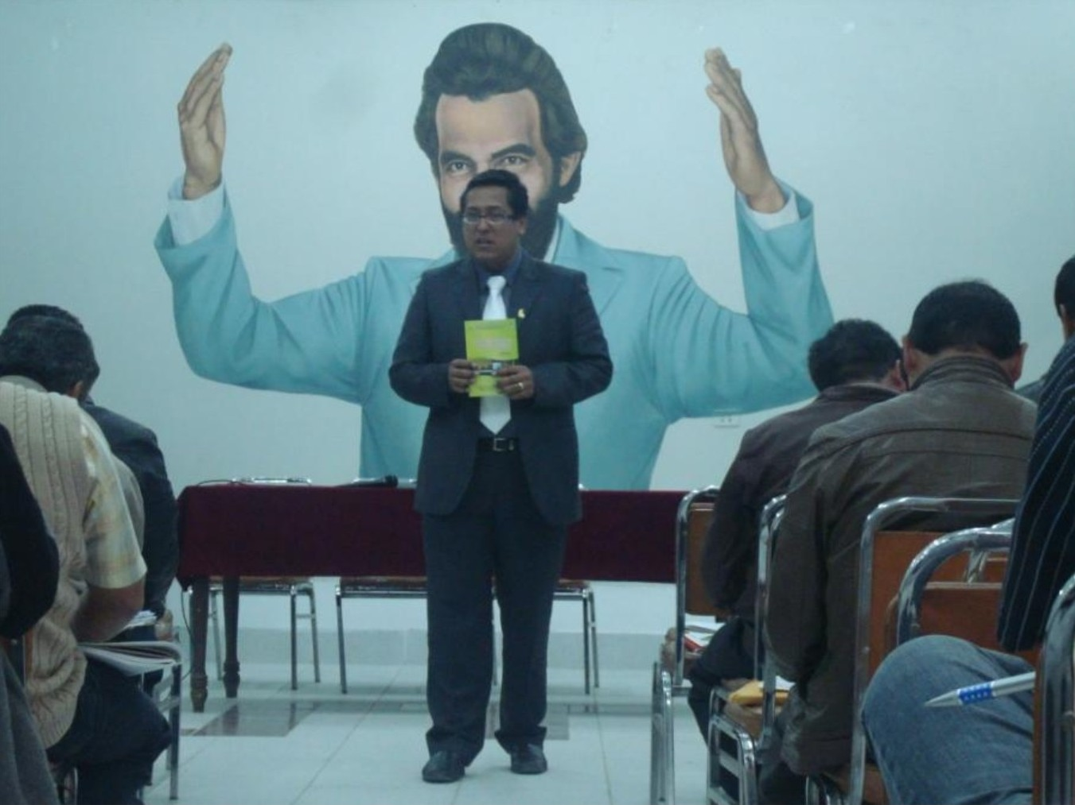
En el marco del proyecto: “Mejora de la Calidad Educativa”, la gerencia regional de Desarrollo Social a través del componente Gestión Adecuada del Monitoreo y Capacitación Docente, realizó el Taller: “Organización y Capacitación para el Funcionamiento de Redes Educativas” en la región Cajamarca.

Dicho Taller contó con la presencia de representantes de las trece provincias de la región, todos comprometidos con mejorar las capacidades, conocimientos, actitudes y valores como coordinadores y facilitadores de los equipos técnicos para el fortalecimiento de redes educativas, en función a sus necesidades, demandas educativas y contexto socio cultural, mediante reuniones de coordinación y capacitación.

Esto con el objetivo de asesorar, orientar, complementar y mejorar la práctica pedagógica de los docentes organizados en redes educativas, además de orientar el desempeño técnico - pedagógico de los docentes integrantes de los equipos provinciales a través del trabajo cooperativo.

También se buscó adecuar y poner en práctica una metodología viable para la enseñanza – aprendizaje de las áreas de comunicación y matemática y fortalecer el quehacer pedagógico promoviendo la participación activa y el trabajo cooperativo.

A partir de las necesidades e intereses se ha previsto construir equipos técnicos descentralizados a nivel de las trece provincias, para que de manera contextualizada puedan implementar los lineamientos de política educativa regional contemplados en el Plan Cuatrienal de Educación 2011 – 2014.

Por otro lado, el acercamiento que se ha tenido con los docentes, específicamente del ámbito rural, indica con claridad y certeza que las demandas de ellos y de los estudiantes, no están siendo debidamente atendidas, hecho que motiva a planificar, adecuar, implementar y ejecutar las capacitaciones con los integrantes de los equipos técnicos provinciales, quienes tendrán la responsabilidad de INICIAR LA CONSTRUCCIÓN DE UNA VERDADERA EDUCACIÓN REGIONAL.

Una “red” es un sistema donde varios actores independientes que desarrollan relaciones relativamente “sueltas” se juntan entre ellos para conseguir objetivos comunes especialmente de manera horizontal, más o menos libres de jerarquías y que no dependen de la administración tradicional “de arriba abajo”.

Se agradece su difusión.
Cajamarca, 09 de agosto de 2011.

DIRECCIÓN DE COMUNICACIÓN Y RELACIONES PÚBLICAS
GOBIERNO REGIONAL CAJAMARCA

